Die Abbildungen zeigen dir die Keimung eines Weizenkorns und einer Bohne.

Beschrifte die Abbildungen. Verwende dazu folgende Begriffe: Keimwurzel (2 x), Keimblatt (2 x), Keimblätter, Keimstängel, Samenschale, Mehlkörper, Blattanlage, Eiweißschicht, Frucht- und Samenschale, Hauptwurzel (2 x), Nebenwurzel (2 x), erste Laubblätter, erstes Laubblatt, Keimscheide.
Frucht- und
Samenschale

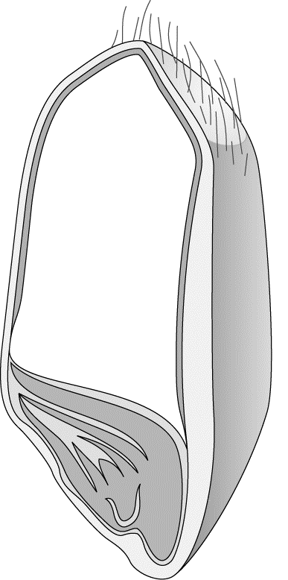
Eiweißschicht
Keimblatt
Blattanlage
Keimstängel
Wurzel

erstes Laubblatt
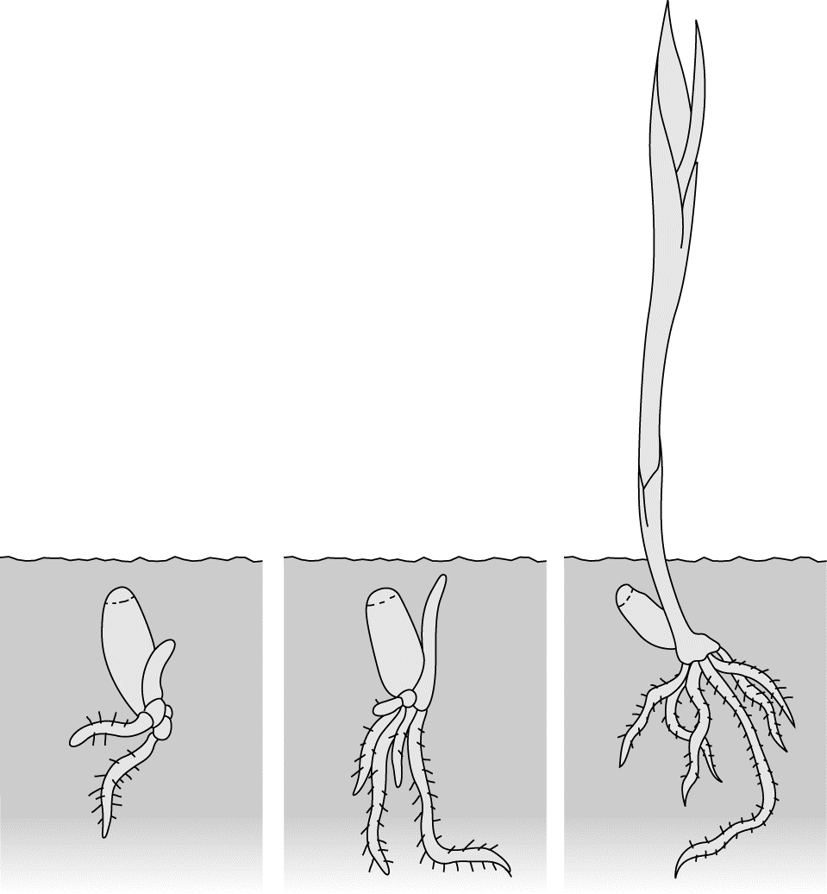
Mehlkörper

Keimscheide

Nebenwurzel

Hauptwurzel

Samenschale

Keimblatt
erste Laubblätter
Keimblätter

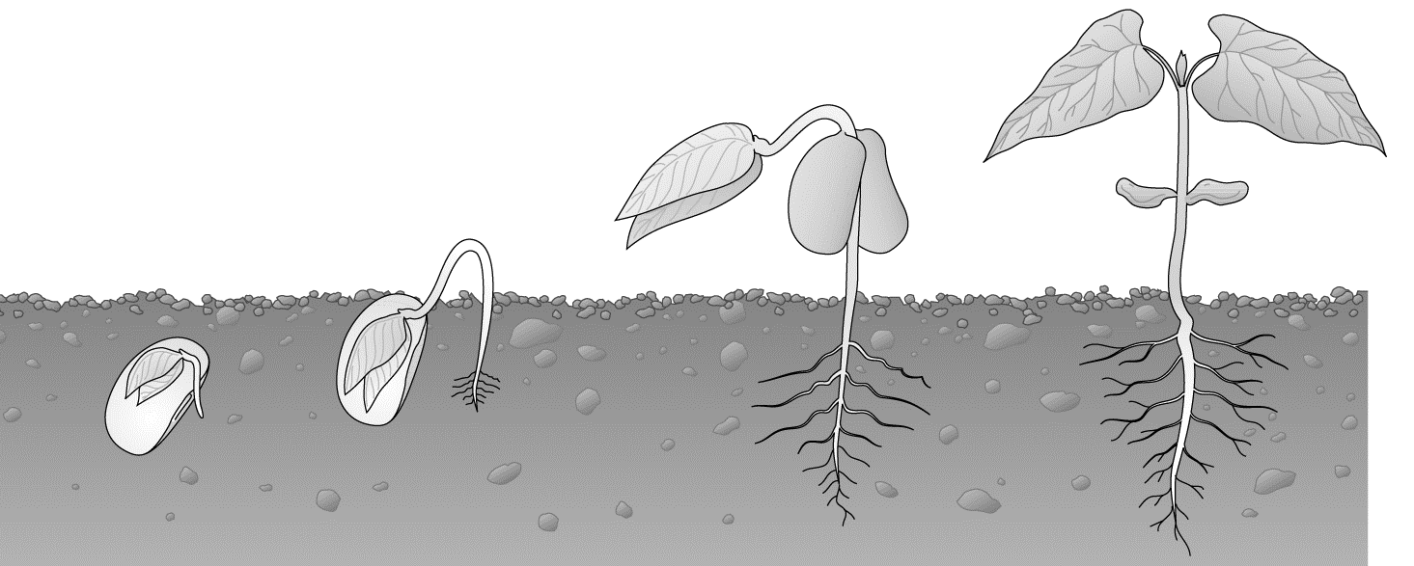
Nebenwurzel
Hauptwurzel
Keimwurzel

Die Abbildungen zeigen dir die Keimung eines Weizenkorns und einer Bohne.

Beschrifte die Abbildungen. Verwende dazu folgende Begriffe: Keimwurzel (2 x), Keimblatt (2 x), Keimblätter, Keimstängel, Samenschale, Mehlkörper, Blattanlage, Eiweißschicht, Frucht- und Samenschale, Hauptwurzel (2 x), Nebenwurzel (2 x), erste Laubblätter, erstes Laubblatt, Keimscheide.
Frucht- und
Samenschale

Eiweißschicht
Keimblatt
Blattanlage
Keimstängel
Wurzel

erstes Laubblatt
Mehlkörper

Keimscheide

Nebenwurzel

Hauptwurzel

Samenschale
Keimblatt
erste Laubblätter
Keimblätter

Nebenwurzel
Hauptwurzel
Keimwurzel

